**Članovi grupe:**  
Lejla Hadžović (IB200090)

Kemal Hajdarpašić (IB200062)

**StudentOglasi**

PRIJAVA TEME SEMINARSKOG RADA

**Uvod**

Savremeno obrazovanje donosi sa sobom mnoge izazove i potrebe s kojima se studenti često susreću tokom svoga školovanja. Pronalaženje odgovarajućih stipendija, smještaja i praksi postaje sve važnije za postizanje željenog uspjeha. Dolazi do problema da studenti na jednom mjestu ne mogu naći informacije o svemu što im je potrebno i da nisu informisani o prilikama koje bi mogli potencijalno iskoristiti tokom svog obrazovanja. Ovaj projekat ima za cilj omogućiti studentima jednostavan i efikasan način za pronalaženje relevantnih stipendija, smještaja i praksi. Osim toga, aplikacija će omogućiti korisnicima pregled oglasa, filtriranje po različitim kategorijama, ocjenjivanje i komentarisanje oglasa, kao i brzu prijavu na interesantne oglase. Također, korisnicima će biti omogućena rezervacija smještaja, te jednostavno upravljanje prijavama i rezervacijama.

**Ciljevi projekta**

* Napraviti sistem za pregled oglasa i ponuda iz više kategorija koje su ključne u toku obrazovanja studenata
* Kada su u pitanju oglasi za prakse ili stipendiju osigurati pregled oglasa i elektronski jednostavan način prijave, kada je u pitanju smještaj osigurati rezervaciju smještaja i integraciju sa digitalnim alatima plaćanja smještaja
* Omogućiti prikupljanje korisničkih podataka na osnovu kojih se za svakog korisnika pokušava pronaći odgovarajuće oglase

**Funkcionalnosti**

**Desktop aplikacija:**

1. **Upravljanje studentima, novostima i smještajima- (IB200062)**

U okviru desktop aplikacije, administrator ima pristup modulu za upravljenje studentima, novostima, smještajima, što omogućava potpunu kontrolu nad svim podacima unutar aplikacije, što uključujuće izvršavanje operacija kreiranja, čitanja, ažuriranja i brisanja podataka (CRUD operacije). Na ekranu, administrator ima pregled nad svim podacima koje pripadaju određenom modulu. Osim toga, aplikacija omogućava administratoru korištenje različitih filtera za pretraživanje podataka na osnovu različitih kriterija. Ove funkcionalnosti olakšavaju organizaciju, pronalaženje i upravljanje podacima unutar aplikacije. Ova funkcionalnost omogućava administratorima ili ovlaštenim korisnicima da dodaju nove podatke ili uređuju postojeće informacije unutar sistema i također pregled liste određenih podataka.

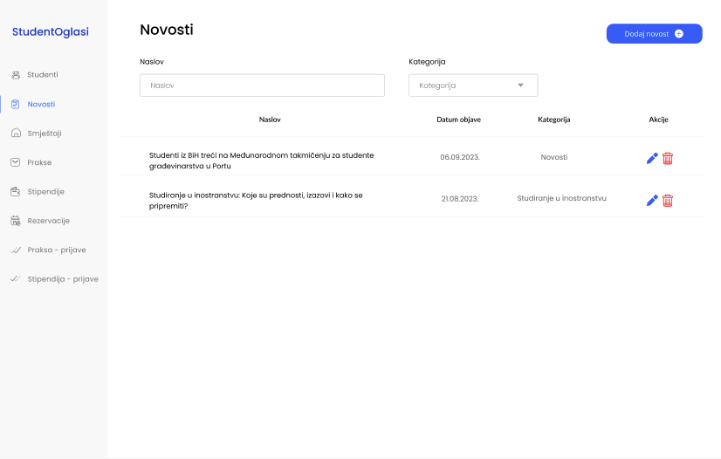

*Slika 1: Pregled novosti*

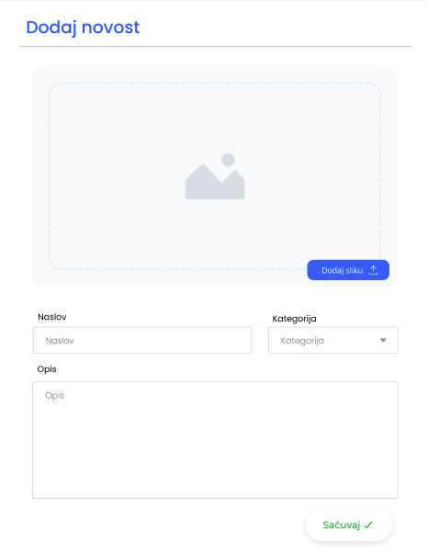

*Slika 2: Forma za dodavanje/uređivanje novosti*

1. **Upravljanje podacima (oglasi za prakse i stipendije, prijave na oglase)- (IB200090)**

U okviru ove funkcionalnosti administrator na desktop aplikaciji ima mogućnost pregleda, dodavanja, brisanja i uređivanja podataka o oglasima za prakse, oglasima za stipendije i prijavama na prethodno pomenute oglase. Administrator kao korisnik desktop aplikacije također ima i mogućnost filtriranja i pretrage podataka po određenim kategorijama ili nazivu.

Klikom na dugme "Dodaj praksu" administrator ima mogućnost dodavanja novih podataka tj. oglasa za praksu. Klikom na dugme se otvara forma u kojoj slijedi unos potrebnih podataka za novi oglas. Klikom na dugme "Sačuvaj" u formi novi podataka je sačuvan. Brisanje je omogućeno klikom na ikonicu za brisanje, a izmjena podataka klikom na ikonicu za uređivanje.

Slika 7: Forma za dodavanje/uređivanje oglasa za prakse
 

*Slika 3: Pregled podataka oglasa za prakse*

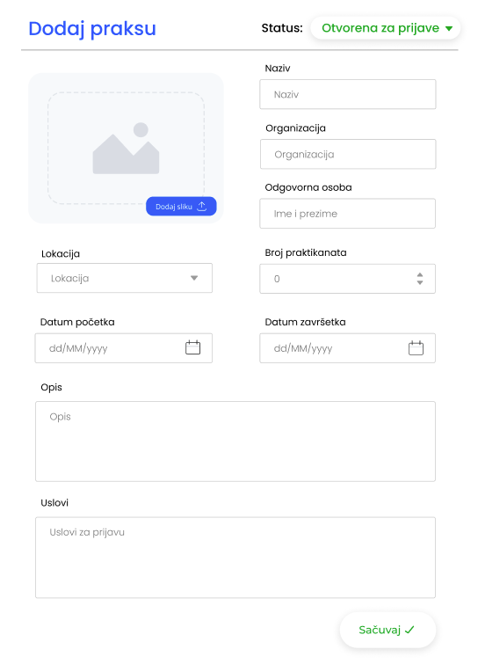

*Slika 4: Forma za dodavanje/uređivanje oglasa za prakse*

1. **Upravljanje rezervacijama i generisanje izvještaja za rezervacije- (IB200062)**

Aplikacija omogućava administratoru efikasno praćenje i upravljanje rezervacijama. Na ekranu, administrator može pregledati sve rezervacije sa njihovim statusima, uključujući “Potvrđene”, “Na čekanju”(rezervacije koje nisu još pregledane) i “Otkazane” rezervacije.  
Klikom na ikonicu za pregled detalja rezervacije, otvara se forma koja sadrži informacije o rezervaciji, uključujući datum, podatke o korisniku koji je napravio rezervaciju i druge relevantne podatke.

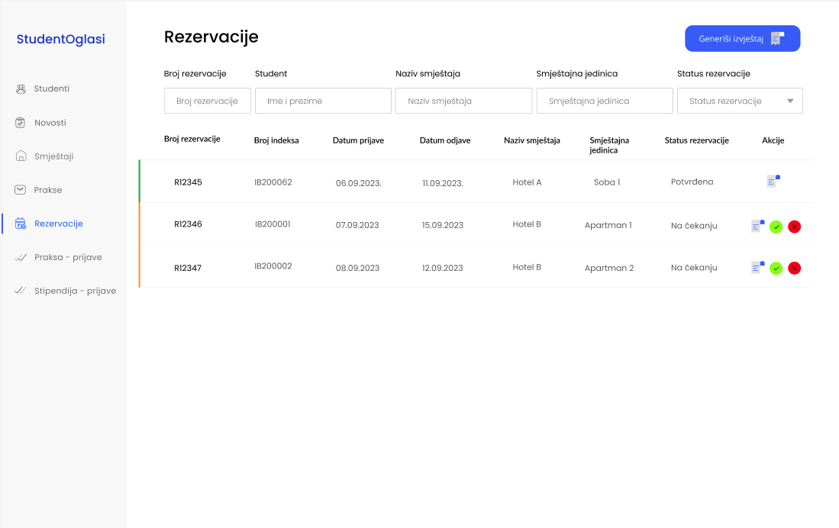

*Slika 5: Pregled rezervacija*

Unutar forme za pregled detalja, administrator ima mogućnost upravljanja rezervacijom, što uključuje mogućnost potvrde ili otkazivanja rezervacije. Ovaj korak obavještava korisnika o promjenama statusa rezervacije. Klikom na dugme “Generiši izvještaj” otvara se forma koja omogućava administratoru odabir smještaja i smještajne jedinice za koju želi generisati izvještaj. Također, ima mogućnost odabira vremenskog perioda za koji će se izvještaj kreirati. Nakon odabira parametara, kreira se izvještaj sa informacijama o smještaju, smještajnoj jedinici, rezervacijama i zaradi unutar definisanog vremenskog perioda.

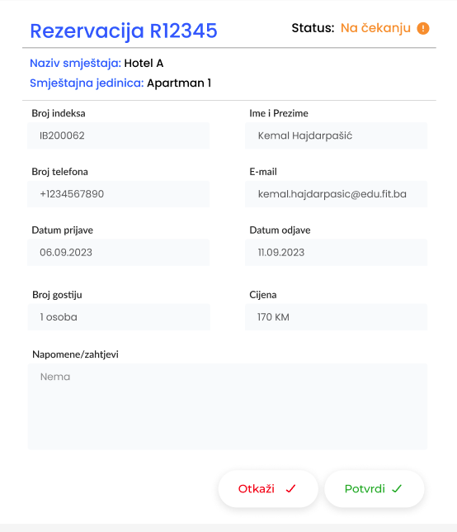

*Slika 6: Pregled detalja rezervacije i forma za generisanje izvještaja*

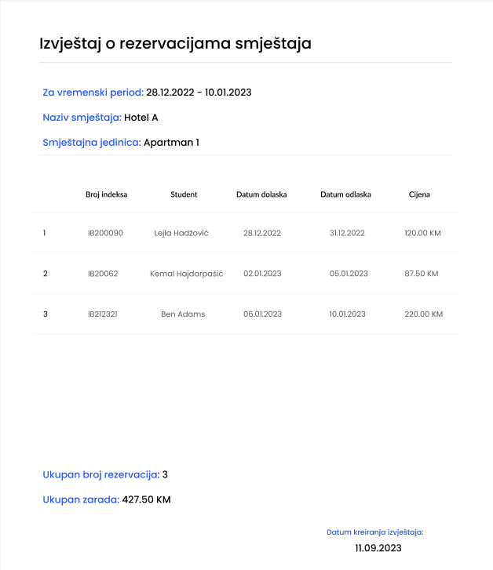

*Slika 7: Primjer izvještaja*

1. **Generisanje izvještaja za prijave - (IB200090)**

Administrator u okviru desktop aplikacije ima mogućnost pregleda statusa prijave na određeni oglas za praksu ili stipendiju. Mogući statusi jesu "potvrđena", "na čekanju" i "otkazana". Klikom na ikonicu za pregled detalja prijave otvara se forma koja sadrži informacije o prijavi, uključujući datum, podatke o korisniku koji je kreirao prijavu i druge podatke. Unutar forme za pregled detalja, administrator ima mogućnost upravljanja prijavom, što uključuje mogućnost potvrde ili otkazivanja prijave.

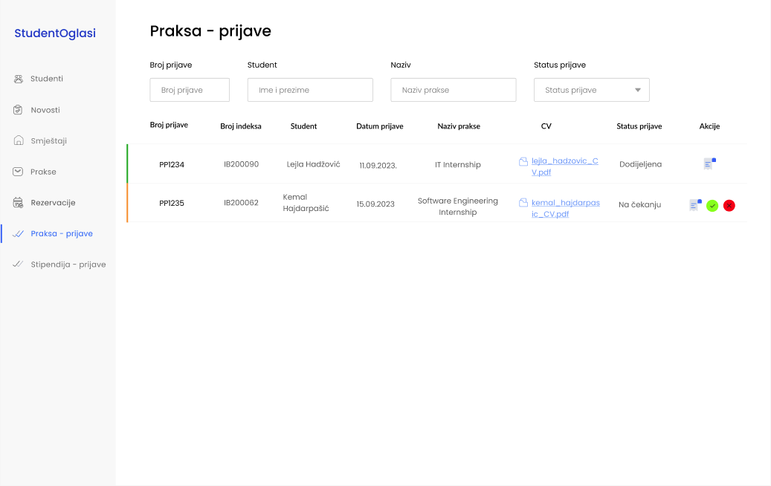

*Slika 8: Pregled i upravljanje prijavama na prakse*

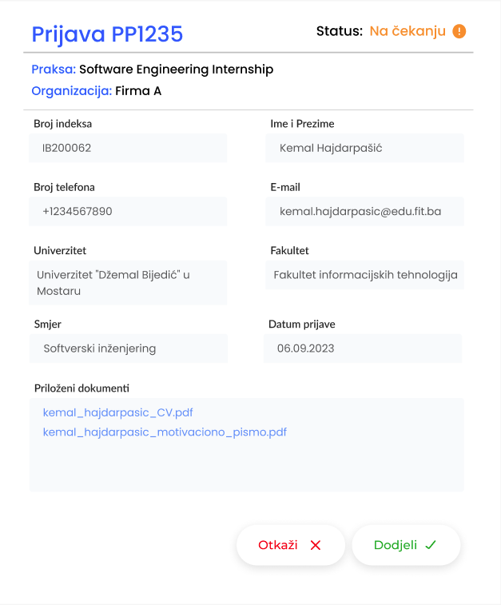

*Slika 9: Pregled detalja prijave*

Klikom na dugme “Generiši izvještaj” administrator dobija izvještaj o prijavama prethodno odabrane organizacija i naziva prakse ili stipendije. U izvještaju ima mogućnost pregleda podataka o studentu, datumu prijave i da li je stipendija ili praksa dodijeljena određenom studentu ili je prijava odbijena i također pregled ostalih prikazanih podataka kao što su datum početka i završetka roka za prijavu, te ukupan broj prijavljenih, prihvaćenih i odbijenih prijava.

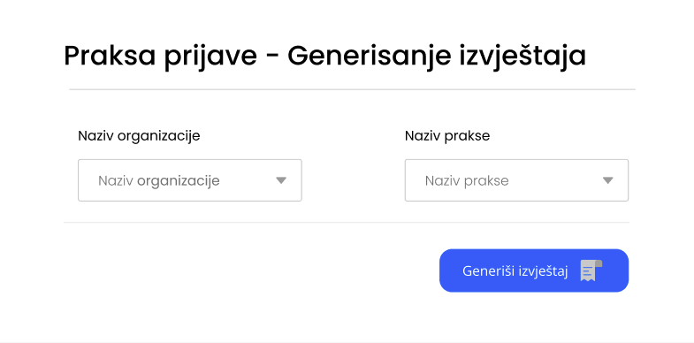

*Slika 10: Forma za generisanje izvještaja*

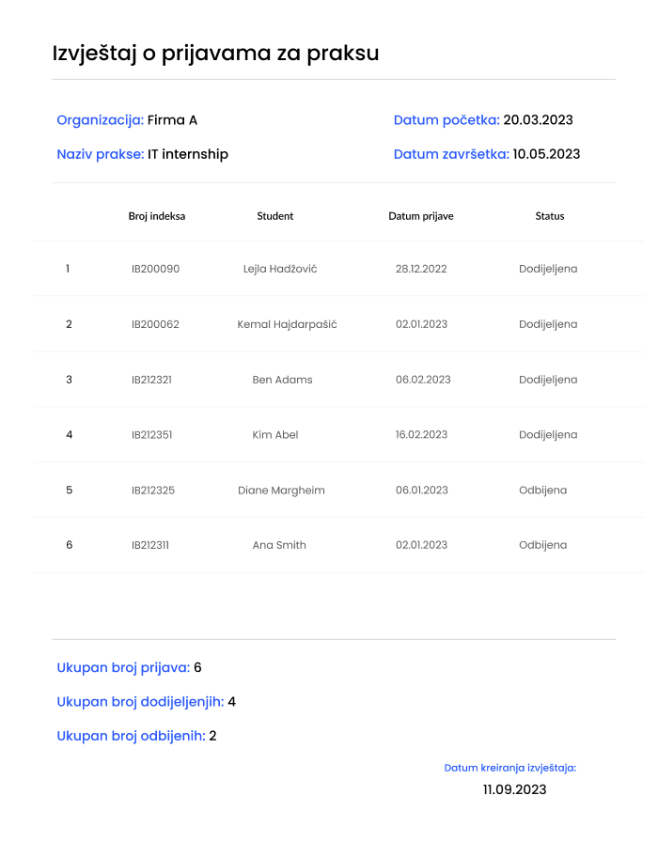

*Slika 11: Primjer izvještaja o prijavama na praksu*

**Mobilna aplikacija:**

1. **Pregled oglasa prakse, stipendije - (IB200090) i smjestaja - (IB200062)**

Korisnik mobilne aplikacije ima mogućnost pregleda oglasa na početnoj stranici. Kilkom na određeni oglas otvara se detaljni opis i pregled oglasa, također korisnik ima mogućnost da određeni oglas označi sa "sviđa mi se" i ostavljanje komentara uz pomoć ikonica. U detaljnijem pregledu oglasa korisnik ima pregled opisa, slike i ocjene određenog oglasa od strane drugih korisnika. Također, imaju mogućnost pregleda recenzija drugih korisnika.

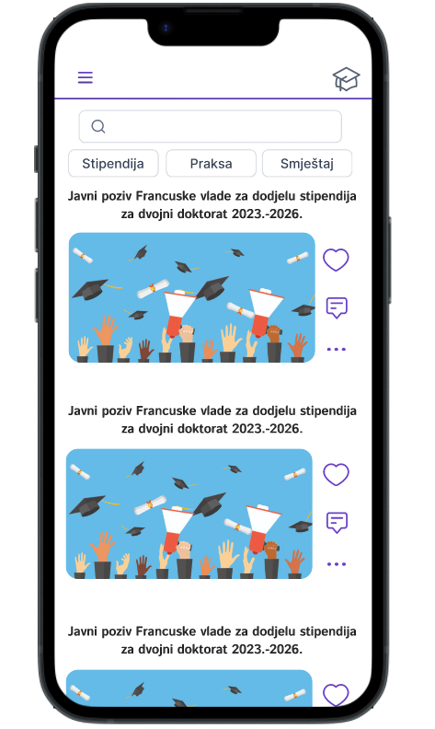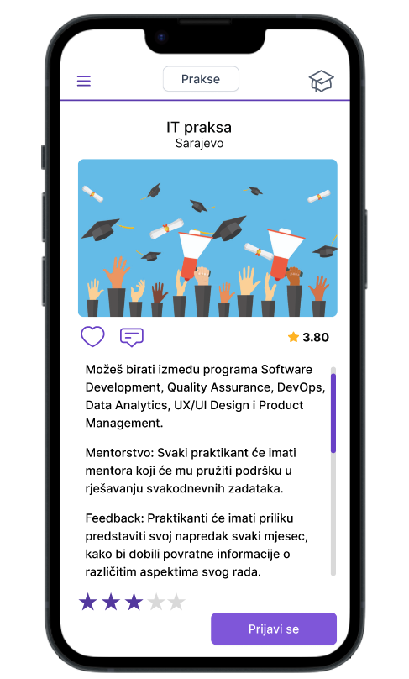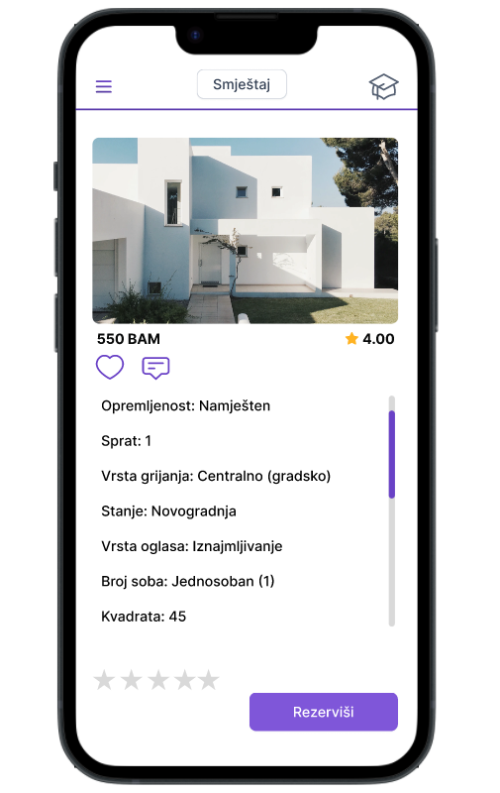

*Slika 12: Pregled oglasa*

1. **Prijava na oglas - (IB200090)**

Korisnici mobilne aplikacije imaju mogućnost prijave na određeni oglas klikom na dugme "Prijavi se", popunjavanjem prateće forme sa potrebnim podacima za prijavu i klikom na dugme “Završi”. Ova funkcionalnost bi omogućila efikasnu prijavu studenta na željenu praksu ili stipendiju.

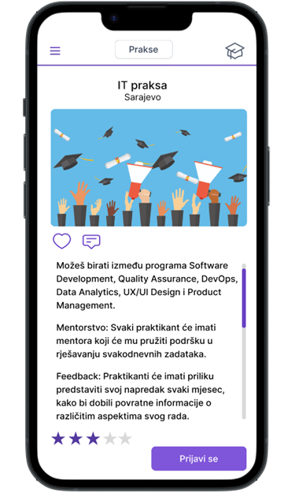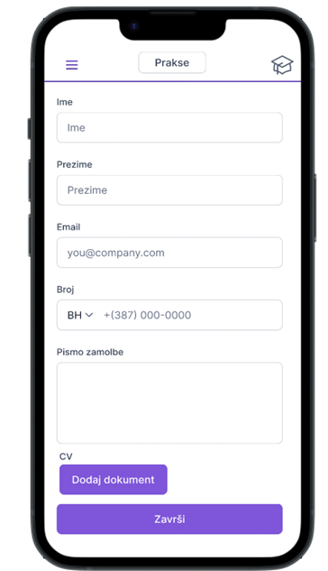

*Slika 13: Pregled prijave na praksu*

1. **Rezervacija smještaja i online plaćanje smještaja - (IB200062)**

Nakon odabira željenog smještaja, korisnik ima mogućnost brze i jednostavne rezervacije smještaja unosom svojih osobnih podataka i informacija o boravku, uključujući datuma dolaska i odlaska. Aplikacija pruža korisniku mogućnost sigurnog izvršavanja plaćanja online plaćanja smještaja. Plaćanje se vrši pomoću Stripe payment servisa.

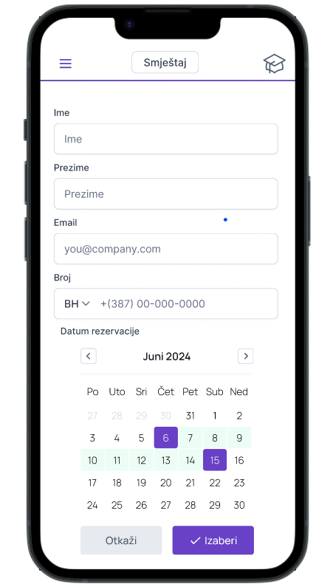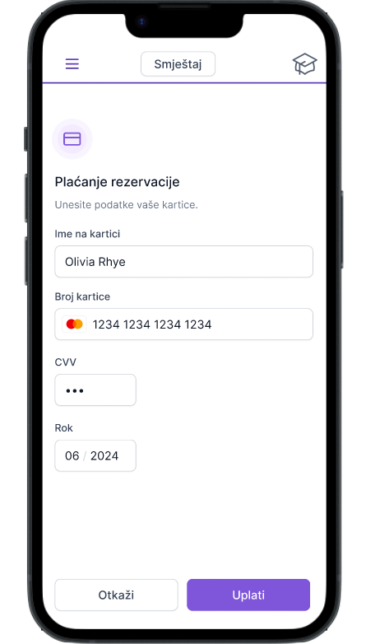

*Slika 14: Pregled rezervacije smještaja i online plaćanja*

1. **Ostavljanje recenzije - (IB200062)**

Korisnici mogu ostavljati recenzije, što uključuje pisanje komentara, ocjenjivanje i lajkovanje usluga i sadržaja. Ova funkcionalnost omogućava korisnicima da podijele svoja iskustava i mišljenja sa drugim studentima.

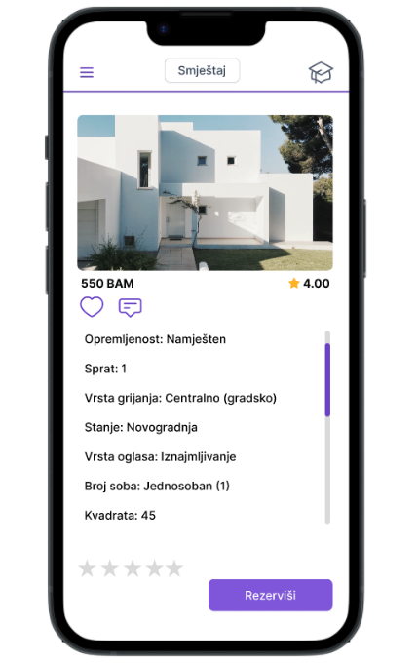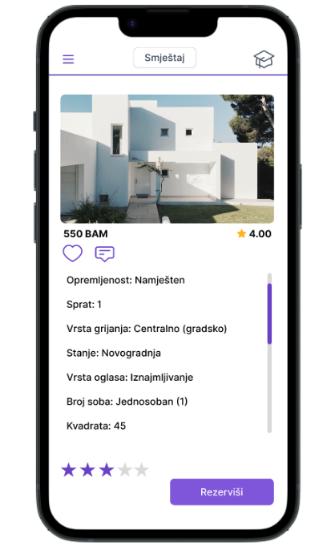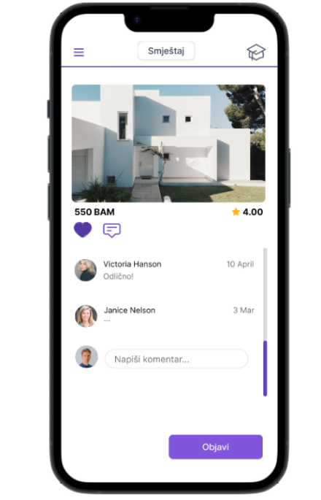

*Slika 15: Pregled recenzija*

1. **Sistem preporuke - (IB200062)**

Implementacija Collaborative filtering-a za preporuku praksi, smještaja i stipendija. Sistem će za preporuku praksi, smještaja i stipendija korisititi User-based Collaborative filtering pristup. Ovaj pristup analizira prethodna iskustva i preference studenata kako bi preporučio sadržaj temeljen na sličnostima sa odabirom drugih studenata. Na osnovu ovih sličnosti sistem pruža preporuke koje najbolje odgovaraju studentu. Sistem preporuka traži objave koje najbolje odgovaraju korisniku na osnovu prethodnih ocjena koje je dao ili koje su dali studenti sličnih preferencija. Na taj način, preporučuju se objave koje imaju najveću vjerovatnoću da odgovaraju korisnikovim interesima, čak i ako ih on ranije nije pregledao.

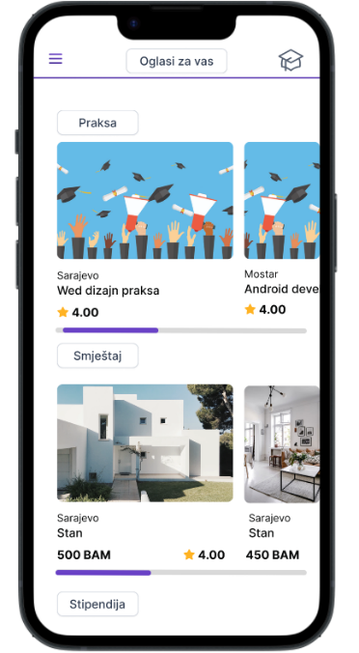

*Slika 16: Pregled preporučenih oglasa*

1. **Opcija chat – razgovor sa drugim korisnicima - (IB200090)**

Chat opcija za korisinika mobilne aplikacije predstavlja opciju za razgovor i komunikaciju sa drugim korisnicima,na prvom ekranu je prikaz svih razgovora i novih poruka, klikom na određeni razgovor, otvara se privatni razgovor sa drugim korisnikom, gdje su vidljive poruke koje korsinici međusobno razmjenjuju i korisnik ima mogućnost slanja nove poruke. Firebase u ovom slučaju pruža funkcionalnost backenda za chat aplikacije. Kroz Firebase Realtime Database ili Firebase Storage, poruke su pohranjene i sinhronizirane u realnom vremenu između korisnika. Firebase u ovom slučaju služi kao pomoćni API koji olakšava razvoj chat funkcionalnosti aplikacije pružajući infrastrukturu za pohranu podataka.

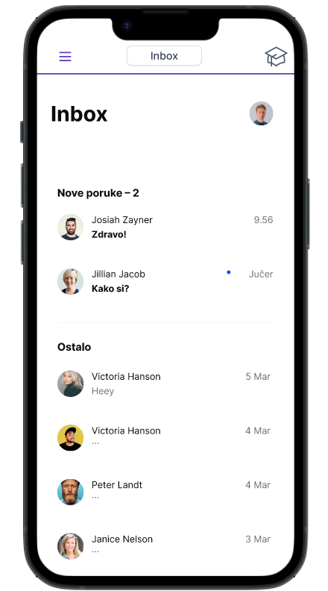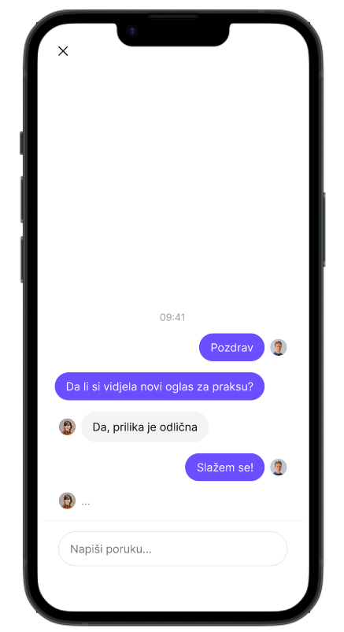

*Slika 17: Chat*

1. **Pregled i otkazivanje prijava i rezervacija - (IB200090)**

Korisnici mobilne aplikacije imaju pristup pregleda svojih prethodno kreiranih prijava i rezervacija smještaja kao i otkazivanje. Korisnik može otkazati određenu prijavu ili rezervaciju klikom na dugme “Otkaži”. Klikom na dugme se otvara “pop-up” dijalog, ukoliko korisnik želi otkazati prijavu ili rezervaciju klikom na “Da” biti će otkazana, korisnik ima mogućnost da odustane od otkazivanja sa klikom na opciju “Ne”.

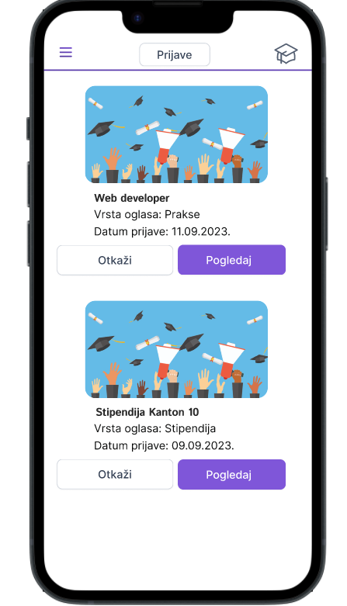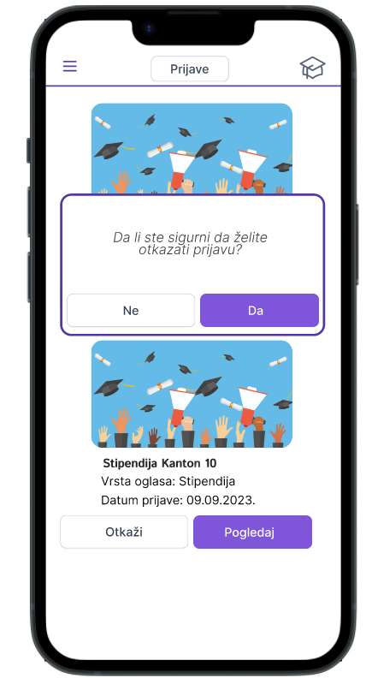

*Slika 18: Upravljanje prijavama*

1. **Pretraga i filtriranje oglasa po kategorijama i nazivu - (IB200090)**

Prilikom pregleda oglasa i novosti korisnik ima mogućnost odabira oglasa po određenoj kategoriji klikom na dugme u zavisnosti da li je to stipendija, praksa ili smještaj.



*Slika 19: Pretraga i filtriranje*

Nakon odabrane kategorije korisnik ima mogućnost za odabir određene potkategorije koja mu dodatno olakšava pretragu pomoću padajućih listi koje su vezane za određeni tip oglasa. Također, korisnik može vršiti pretragu prema nazivu određenog oglasa.

1. **Notifikacije - (IB200090)**

Notifikacije predstavljaju funkcionalnost sa kojom korisnik prima obavijesti o najnovijim oglasima koje su objavljene na aplikaciji. Nakon objave novog oglasa svaki korisnik bi trebao dobiti obavijest sa naslovom i kraćim opisom nove objave. U okviru mobilne aplikacije korisnik također ima opciju pregleda posljednjih obavijesti. Kada se doda novi oglas za stipendije, prakse ili smještaj, možete poslati notifikaciju na mobilnu aplikaciju koristeći Firebase Cloud Messaging (FCM). FCM ovdje služi kao primjer posrednika koji olakšava asinhronu komunikaciju između servisa i klijentske aplikacije.

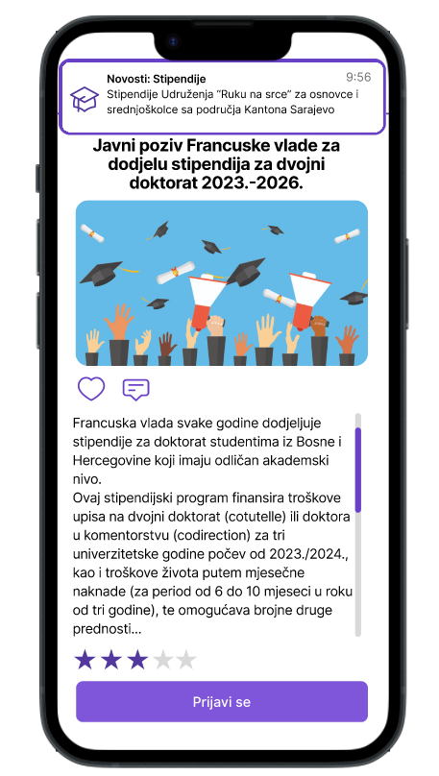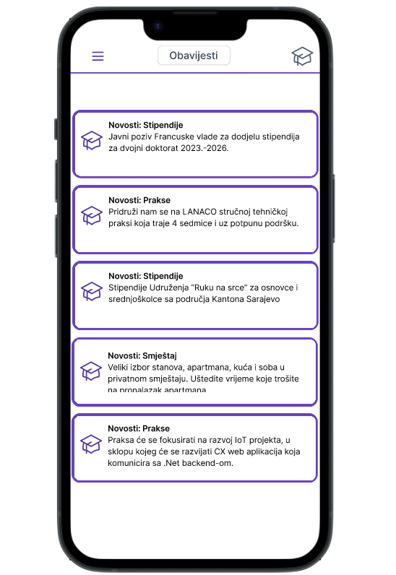

*Slika 20: Pregled notifikacija*